Componentes

Despliegue de aplicaciones Web (DAW)

Julián Camilo Castro Restrepo

20-10-2024

ÍNDICE

1. Capitulo1 2

2. Bibliografia 3

1. Comportamiento

Los componentes de acción ayudan a las personas a lograr un objetivo

* 1. Botones

Los botones comunes activan la mayoría de las acciones en una interfaz de usuario

**Buttons**

* Recursos
* Diferencias con M2
* Puede contener un icono inicial opcional
* Cinco tipos: elevado , relleno , relleno tonal , delineado y texto.
* Mantenga las etiquetas concisas y en mayúsculas y minúsculas.
* Los contenedores tienen esquinas completamente redondeadas y son lo suficientemente anchos para que quepa el texto de la etiqueta.

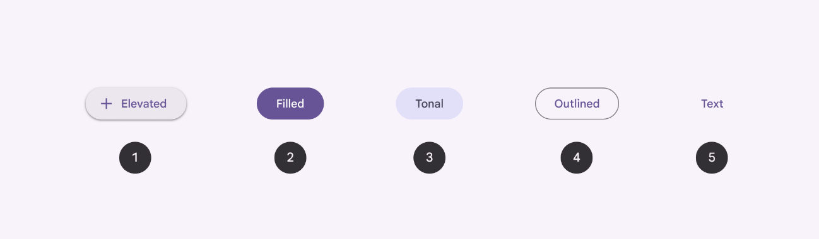

1. Elevated button
2. Filled button
3. Filled tonal button
4. Outlined button
5. Text button

**Diferencias con M2**

* Color: Nuevas asignaciones de colores y compatibilidad con colores dinámicos . Los íconos y las etiquetas ahora comparten el mismo color. El botón de texto neutro ha quedado obsoleto.
* Íconos: el tamaño estándar de los íconos iniciales y finales ahora es de 18 dp
* Forma: Radio de esquina completamente redondeado y altura más alta.
* Tipografía: El texto del botón está en mayúsculas y minúsculas, no en mayúsculas.
* Tipos: Tres nuevos tipos de botones ( [botón elevado](https://m3.material.io/m3/pages/common-buttons/guidelines#4e89da4d-a8fa-4e20-bb8d-b8a93eff3e3e) , [botón relleno](https://m3.material.io/m3/pages/common-buttons/guidelines#9ecffdb3-ef29-47e7-8d5d-f78b404fcafe) y [botón tonal relleno](https://m3.material.io/m3/pages/common-buttons/guidelines#07a1577b-aaf5-4824-a698-03526421058b) ) reemplazan lo que antes se conocía como botón contenido.
  1. FAB extendido

Los botones de acción flotantes extendidos (FAB extendidos) ayudan a las personas a realizar acciones principales

## Extended FAB

* Recursos
* Diferencias con M2

enlace

* Utilice un FAB extendido para la acción más común o importante en una pantalla
* Contiene un icono y un texto de etiqueta.
* El tipo de botón más destacado
* Úselo cuando un FAB normal (con solo un ícono) puede no ser claro

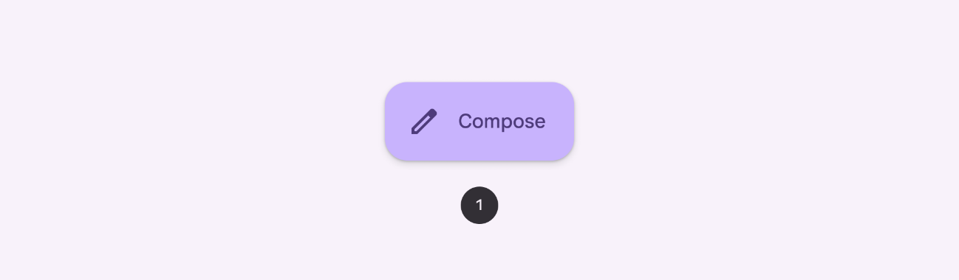

1. Extended FAB with icon and label text

## Diferencias con M2

* **Color:** Nuevas asignaciones de color y compatibilidad con colores dinámicos
* **Disposición:** El FAB extendido tiene la misma altura que el FAB
* **Forma:** Estilo más cuadrado con un radio de esquina más pequeño.
* **Tipografía:** La etiqueta utiliza Google Sans Text, grosor medio.

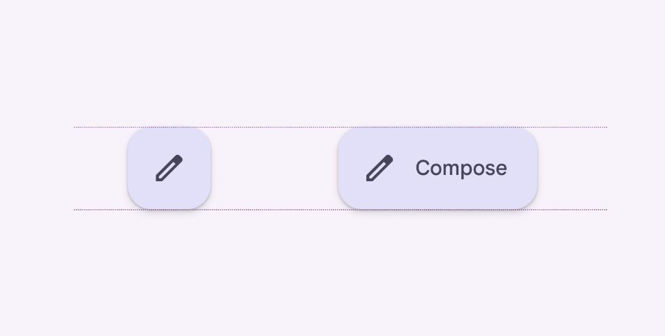

Extended FABs have the same height as FABs

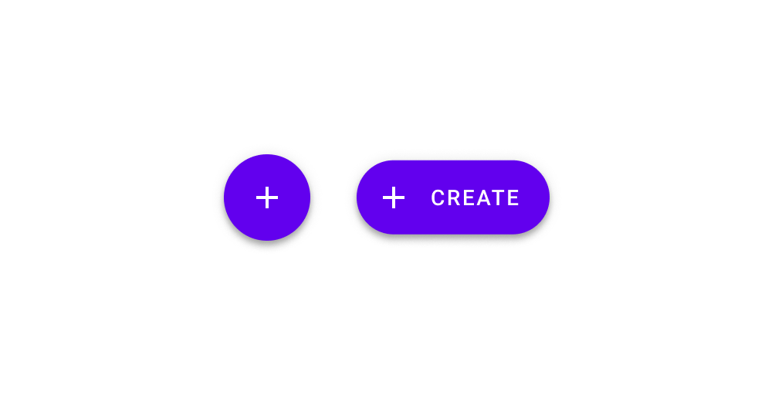

M2: Extended FABs are pill-shaped and have a different height and elevation than FABs

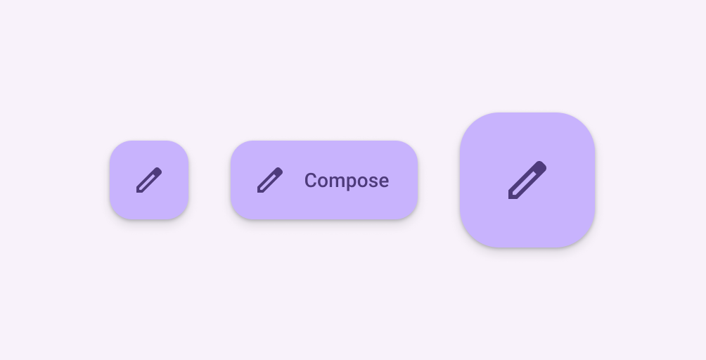

* 1. Botones de acción flotantes

Los botones de acción flotantes (FAB) ayudan a las personas a realizar acciones principales

En esta página

## Botones de acción flotantes

* Recursos
* Diferencias con M2
* Utilice un FAB para la acción más común o importante en una pantalla
* Asegúrese de que el ícono en un FAB sea claro y comprensible
* Los FAB persisten en la pantalla cuando se desplaza el contenido
* Tres tamaños: FAB pequeño, FAB, FAB grande



1. FAB
2. Small FAB
3. Large FAB

## Diferencias con M2

* Color: Nuevas asignaciones de color y compatibilidad con colores dinámicos
* Forma: Estilo más cuadrado con un radio de esquina más pequeño.
* Tipos: Nueva variación grande de FAB

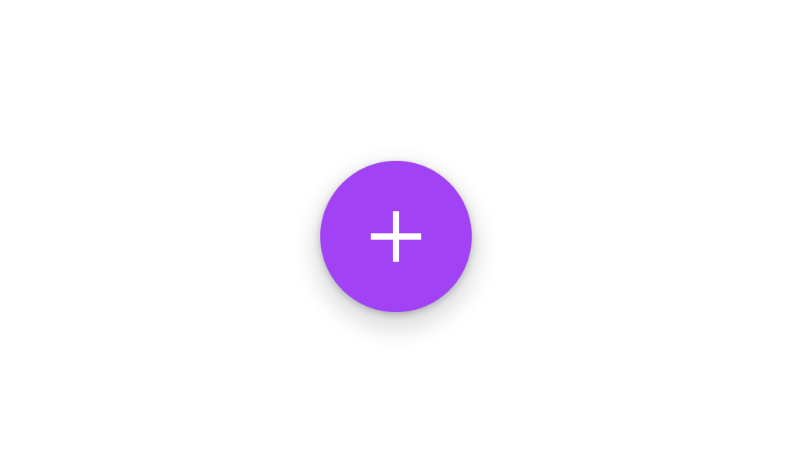

M2: FABs are circles. Their color relies almost exclusively on the brand palette.

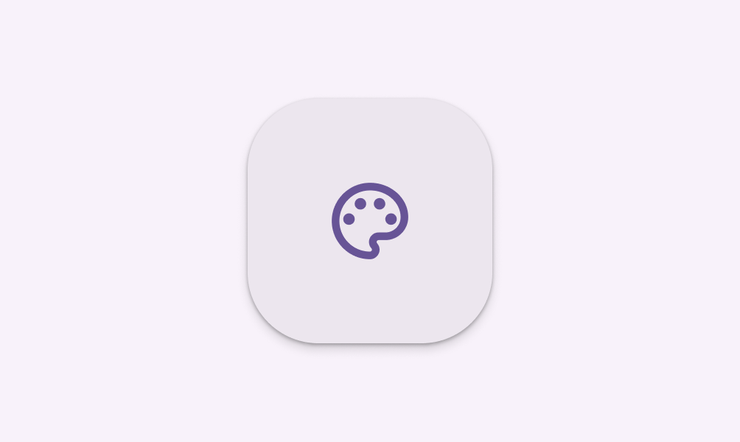

* 1. Botones de iconos

Los botones de íconos ayudan a las personas a realizar acciones menores con un solo toque

[informaciónDescripción general](https://m3.material.io/components/icon-buttons/overview)[estiloEspecificaciones](https://m3.material.io/components/icon-buttons/specs)[servicios de diseñoPautas](https://m3.material.io/components/icon-buttons/guidelines)[accesibilidad_nuevoAccesibilidad](https://m3.material.io/components/icon-buttons/accessibility)

On this page

## Icon buttons

* Recursos
* Diferencias con M2
* Los botones de íconos deben usar un ícono del sistema con un significado claro
* Dos tipos: estándar y contenido
* Al pasar el mouse sobre el botón , se muestra una información sobre herramientas que describe la acción del botón (no el nombre del ícono)
* Utilice íconos de estilo de contorno para indicar un estado no seleccionado e íconos de estilo relleno para el estado seleccionado



1. Standard icon button
2. Contained icon button (including filled, filled tonal, and outlined styles)

## Diferencias con M2

Color: Nuevas asignaciones de color y compatibilidad con colores dinámicos

* Nombre y tipos: Los botones de icono se conocían anteriormente como botones de alternancia . Ahora tienen dos tipos oficiales: estándar y contenidos.

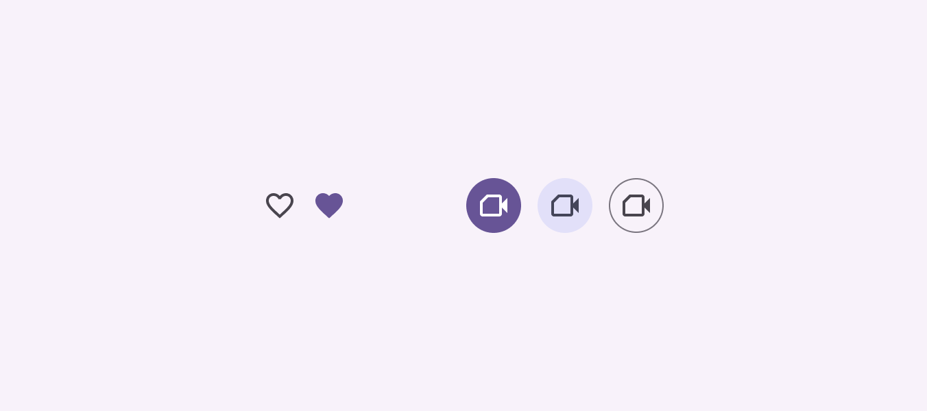

Icon buttons can have a container or not

* 1. Botones segmentados

Los botones segmentados ayudan a las personas a seleccionar opciones, cambiar vistas u ordenar elementos.

On this page

## Segmented buttons

* Recursos
* Diferencias con M2
* Los botones segmentados pueden contener íconos, texto de etiqueta o ambos.
* Dos tipos: selección única y selección múltiple
* Úselo para elecciones simples entre dos y cinco elementos (para más elementos o elecciones complejas, use fichas )

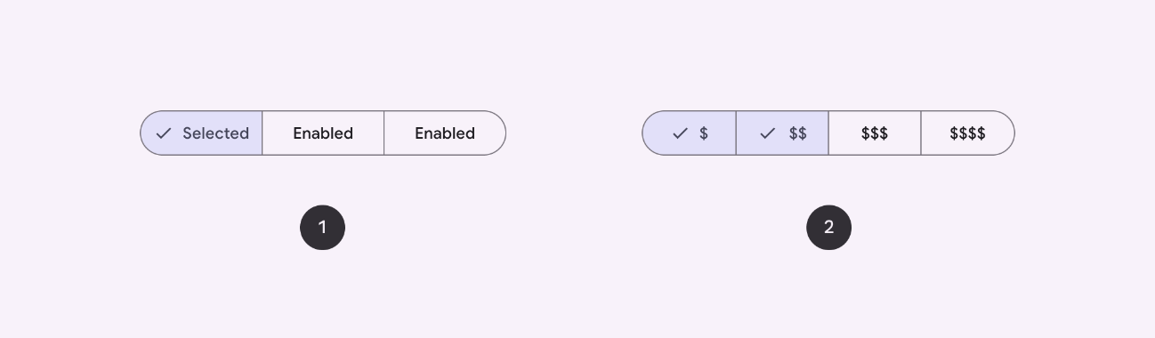

1. Single-select segmented button
2. Multi-select segmented button

## Diferencias con M2

enlace

Copiar enlace

* **Color:** Nuevas asignaciones de color y compatibilidad con colores dinámicos
* **Iconos:** Icono de verificación opcional para indicar el estado seleccionado
* **Disposición:** Altura del contenedor más alto de 40dp
* **Nombre y tipos:** Los botones segmentados se conocían anteriormente como botones de alternancia. Ahora tienen dos tipos oficiales: de selección única y de selección múltiple.
* **Forma:** Esquinas completamente redondeadas
* **Tipografía:** Las etiquetas utilizan mayúsculas y minúsculas en lugar de mayúsculas completas

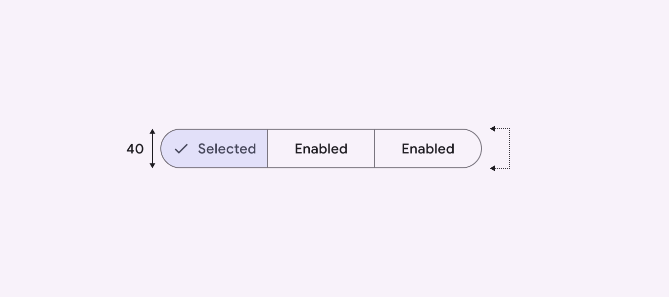

Segmented buttons now have a container height of 40dp

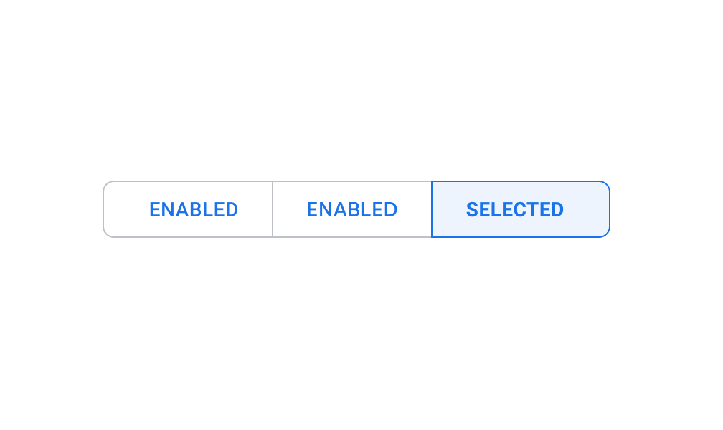

GM2: Segmented buttons (also known as toggle buttons) have a corner radius of 4dp and a height of 36dp

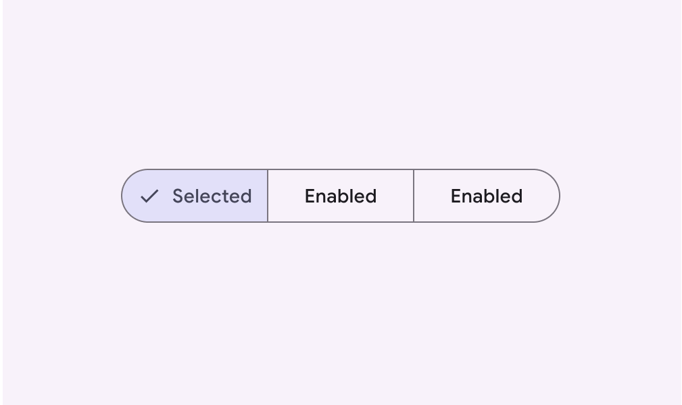

1. Comunicación

Los componentes de comunicación proporcionan información útil.

* 1. Insignias

Las insignias muestran notificaciones, recuentos o información de estado sobre los elementos y los íconos de navegación.

## Badges

* Recursos
* Diferencias con M2
* Puede contener etiquetas o números.
* Dos tipos: pequeños y grandes.
* Insignias de anclaje dentro del cuadro delimitador del ícono, en el borde posterior superior del ícono
* Limite el contenido a cuatro caracteres, incluido un “+”
* Mantener la asignación de colores predeterminada

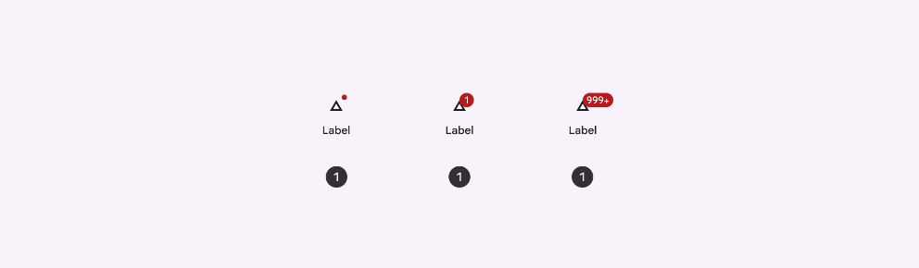

1. Small badge on a navigation item
2. Large badge on a navigation item
3. Large badge with max characters on a navigation item

## Diferencias con M2

* Color: Nuevas asignaciones de color y compatibilidad con colores dinámicos

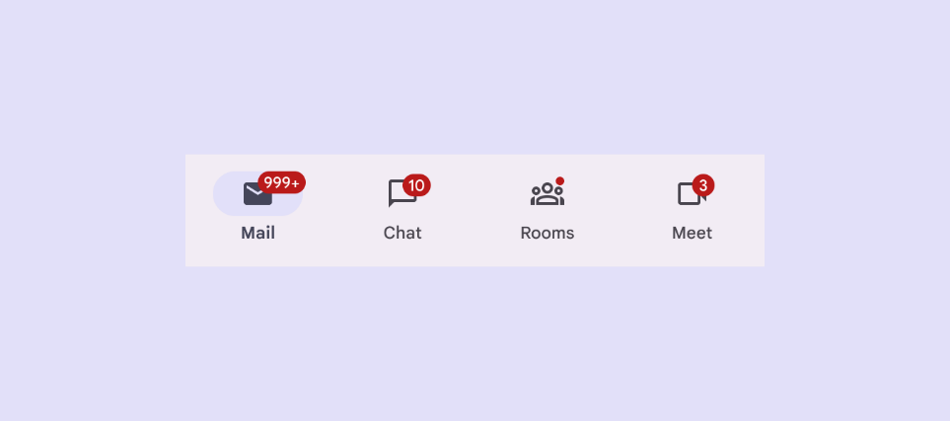

* 1. Indicadores de progreso

Los indicadores de progreso muestran el estado de un proceso en tiempo real

## Indicadores de progreso

* Recursos
* Actualizaciones
* Diferencias con M2
* Dos configuraciones: lineal y circular
* Utilice la misma configuración para todas las instancias de un proceso (como la carga)
* Nunca los uses como decoración.
* Captan la atención a través del movimiento.

##### **Nota:** El nuevo estilo visual actualmente sólo está disponible en MDC-Android.

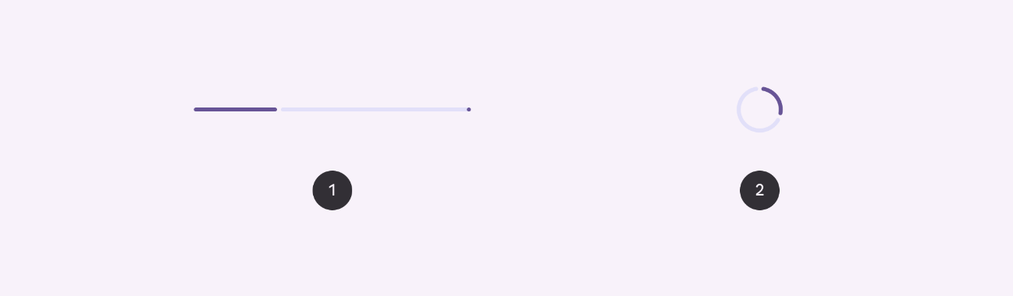

1. Linear progress indicator
2. Circular progress indicator

**Diciembre de 2023** : actualizaciones de diseño visual y color

* Contraste: Nuevos roles de color para un mayor contraste entre la pista y el indicador
* Forma: Esquinas redondeadas
* Anatomía: Indicador de final de carrera para mejorar la accesibilidad
* Movimiento: Nuevo comportamiento de movimiento

Progress indicators have a new visual style and improved accessibility

Copiar enlace

* Color: Nuevas asignaciones de color y compatibilidad con colores dinámicos
* Contraste: mayor contraste entre la pista y el indicador activo para mejorar la percepción del progreso.
* Forma: Esquinas redondeadas
* Anatomía: Indicador de final de carrera para mejorar la accesibilidad
* Movimiento: Nuevo comportamiento de movimiento

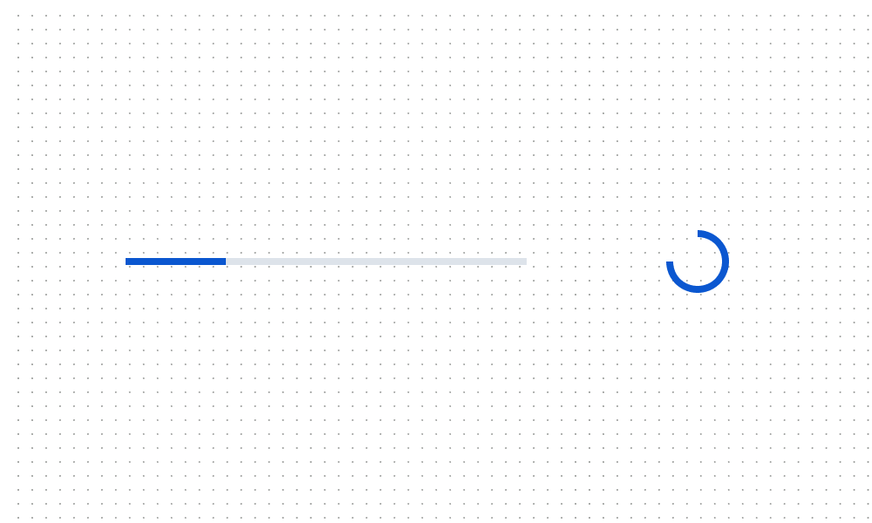

GM2: Progress indicators have a boxier, neutral style

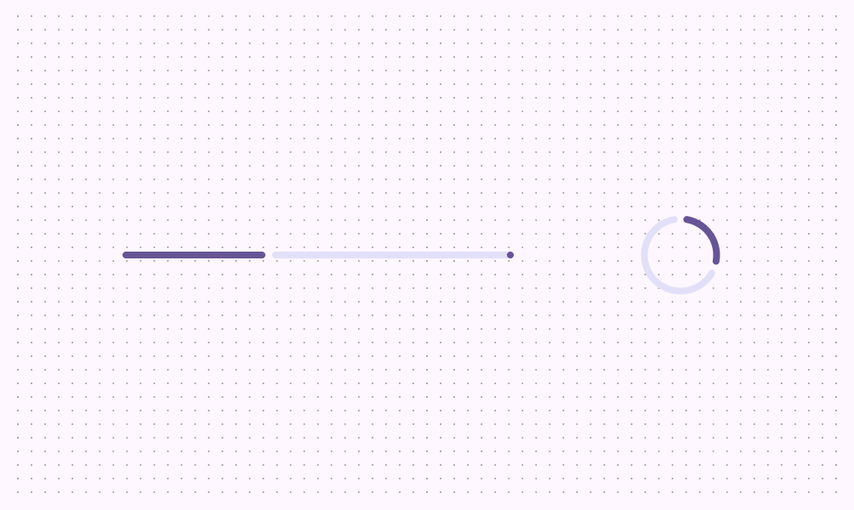

* 1. Snackbar

Las barras de refrigerio muestran actualizaciones breves sobre los procesos de la aplicación en la parte inferior de la pantalla.

## Snackbar

* Recursos
* Diferencias con M2
* Los snackbars no deberían interrumpir la experiencia del usuario
* Generalmente aparecen en la parte inferior de la interfaz de usuario.
* Pueden desaparecer por sí solos o permanecer en la pantalla hasta que el usuario realice una acción.



| Type | Resource | Status |
| --- | --- | --- |
| Design | [Design Kit (Figma)](https://www.figma.com/community/file/1035203688168086460) | Available |
| Implementation | [Flutter](https://api.flutter.dev/flutter/material/ThemeData/useMaterial3.html) | Available |
| [androidJetpack Compose](https://developer.android.com/jetpack/compose/components/snackbar) | Available |
| [androidMDC-Android](https://github.com/material-components/material-components-android/blob/master/docs/components/Snackbar.md) | Available |
| languageWeb | Planned |

## Diferencias con M2

* Color: Nuevas asignaciones de color y compatibilidad con colores dinámicos
* Comportamiento: se aclaró que las barras de refrigerio pueden aparecer temporalmente (desestimables) o persistir hasta que el usuario realice una acción (no desestimables)

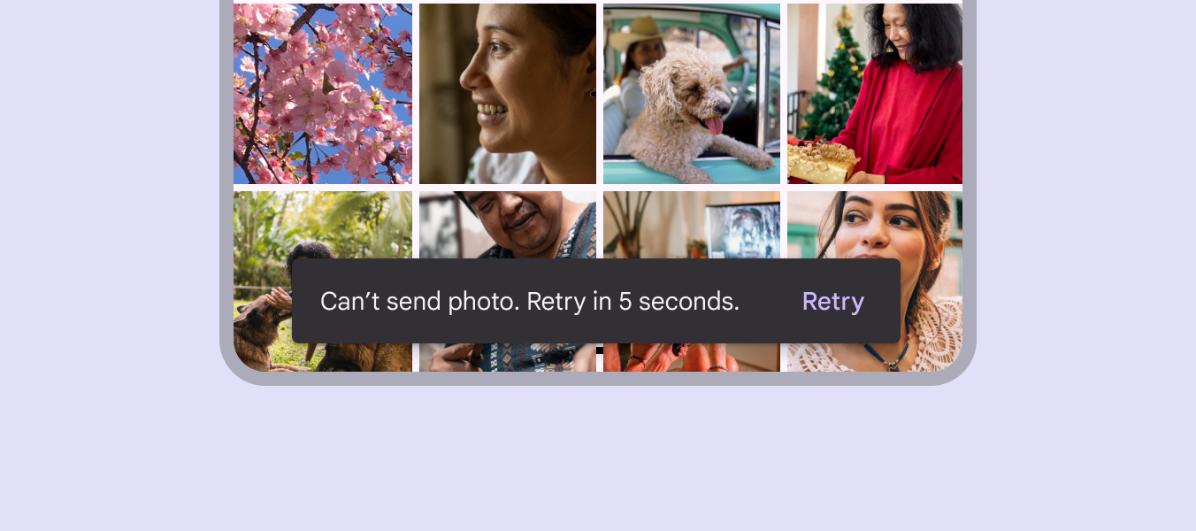

* 1. Información sobre herramientas

Las descripciones emergentes muestran etiquetas o mensajes breves

## Tooltips

* Recursos
* Diferencias con M2
* Utilice información sobre herramientas para agregar contexto adicional a un botón u otro elemento de la interfaz de usuario
* Dos tipos: simple y rico.
* Utilice descripciones emergentes simples para describir elementos o acciones de los botones de íconos
* Utilice información sobre herramientas enriquecida para proporcionar más detalles, como describir el valor de una función.
* Las descripciones emergentes enriquecidas pueden incluir un título, un enlace y botones opcionales.

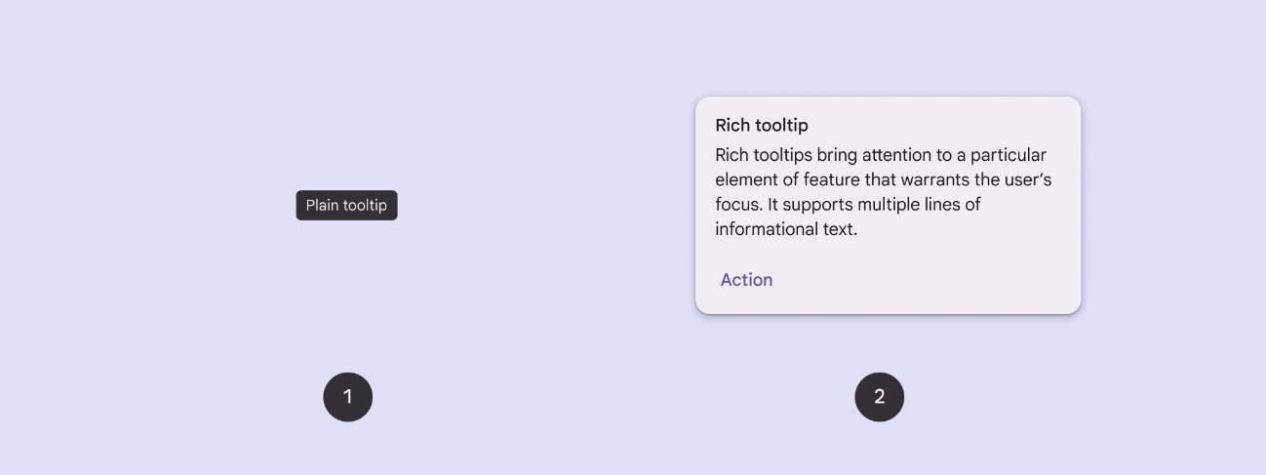

1. Plain tooltip
2. Rich tooltip

| Type | Resource | Status |
| --- | --- | --- |
| Design | [Design kit (Figma)](https://www.figma.com/community/file/1035203688168086460) | Available |
| Implementation | Flutter | Planned |
| [androidJetpack Compose](https://developer.android.com/reference/kotlin/androidx/compose/material3/package-summary#PlainTooltipBox(kotlin.Function0,androidx.compose.ui.Modifier,androidx.compose.material3.PlainTooltipState,androidx.compose.ui.graphics.Shape,androidx.compose.ui.graphics.Color,androidx.compose.ui.graphics.Color,kotlin.Function1)) | Available |
| androidMDC-Android | Planned |

## Diferencias con M2

* **Color** : Nuevas asignaciones de color y compatibilidad con colores dinámicos
* **Forma** : Las descripciones emergentes enriquecidas tienen esquinas más redondeadas

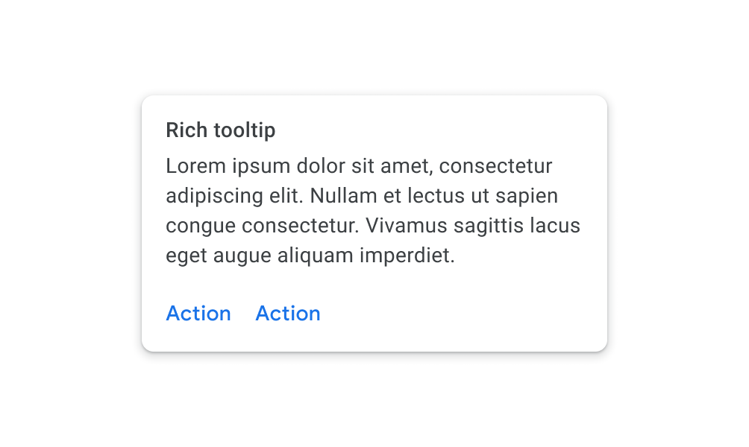

GM2: Rich tooltips have slightly rounded corners

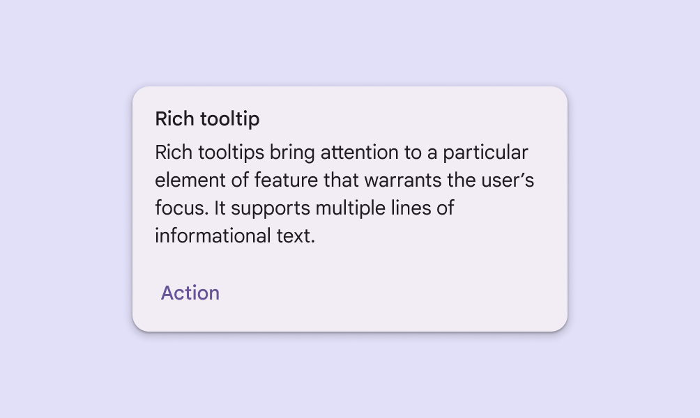

GM3: Rich tooltips have more rounded corners and support dynamic color

1. Contención

Los componentes de contención contienen información y acciones, incluidos otros componentes como botones, menús o chips.

* 1. Bottom sheets

Las hojas inferiores muestran contenido secundario anclado en la parte inferior de la pantalla.

## Bottom sheets

* Recursos
* Diferencias con M2
* Utilice sábanas bajeras en tamaños de ventanas compactos y medianos
* Dos tipos: estándar y modal
* El contenido debe ser adicional o secundario (no el contenido principal de la aplicación)
* Las hojas inferiores se pueden quitar para interactuar con el contenido principal.

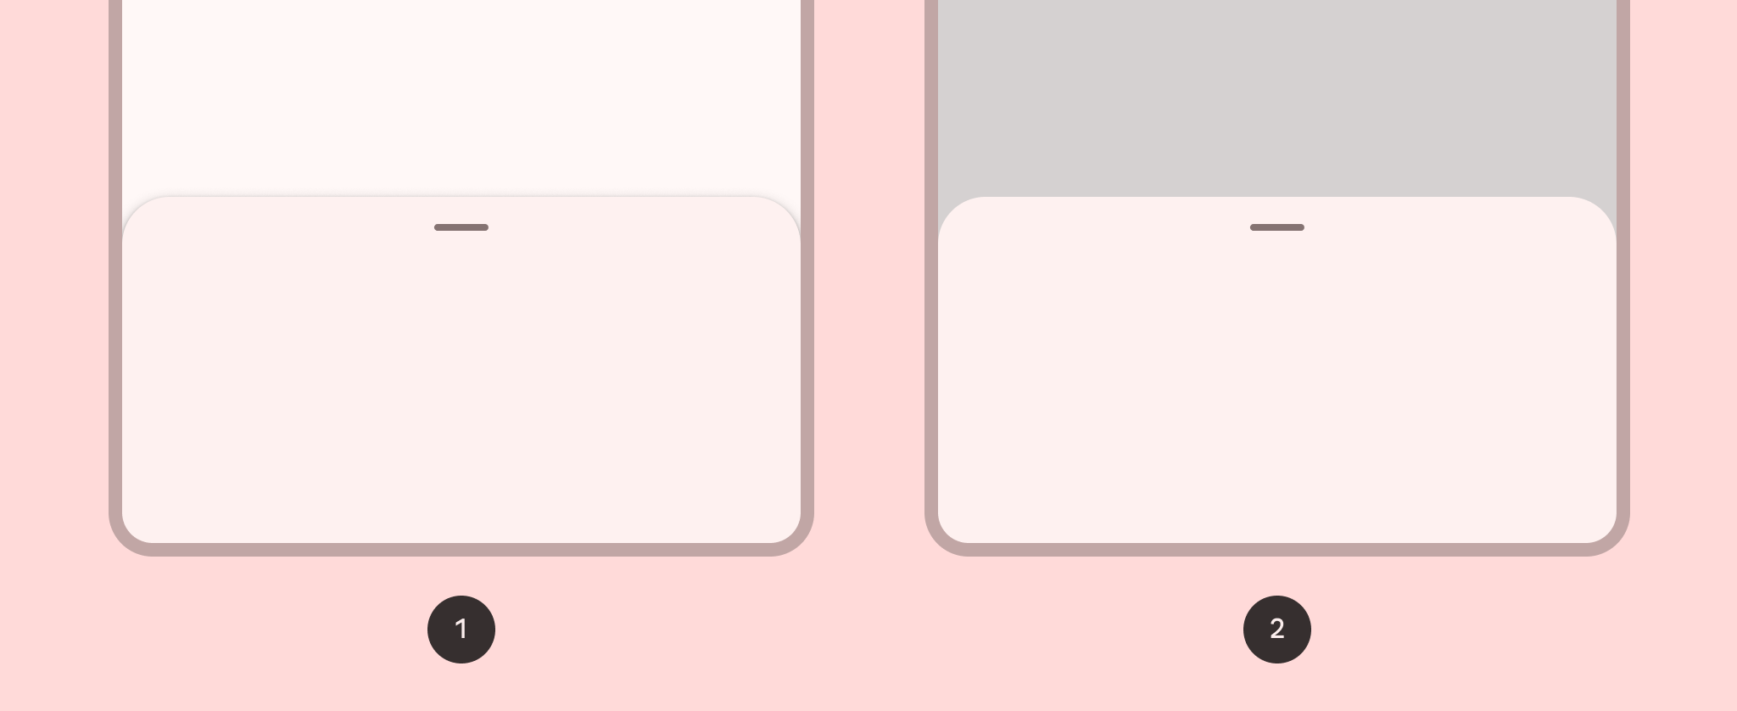

1. Standard bottom sheet
2. Modal bottom sheet

## Recursos

| Type | Resource | Status |
| --- | --- | --- |
| Design | [Design kit (Figma)](https://www.figma.com/community/file/1035203688168086460) | Available |
| Implementation | Flutter | In progress |
| [androidMDC-Android](https://github.com/material-components/material-components-android/blob/master/docs/components/BottomSheet.md) | Available |
| [androidJetpack Compose](https://developer.android.com/jetpack/compose/components/bottom-sheets) | Available |
| languageWeb | Not planned |

## Diferencias con M2

* Color: Nuevas asignaciones de color y compatibilidad con colores dinámicos
* Forma: Las sábanas inferiores tienen un radio de esquina superior de 28dp
* Diseño: Nuevo ancho máximo de 640 dp y un controlador de arrastre opcional con un objetivo de impacto de 48 dp accesible

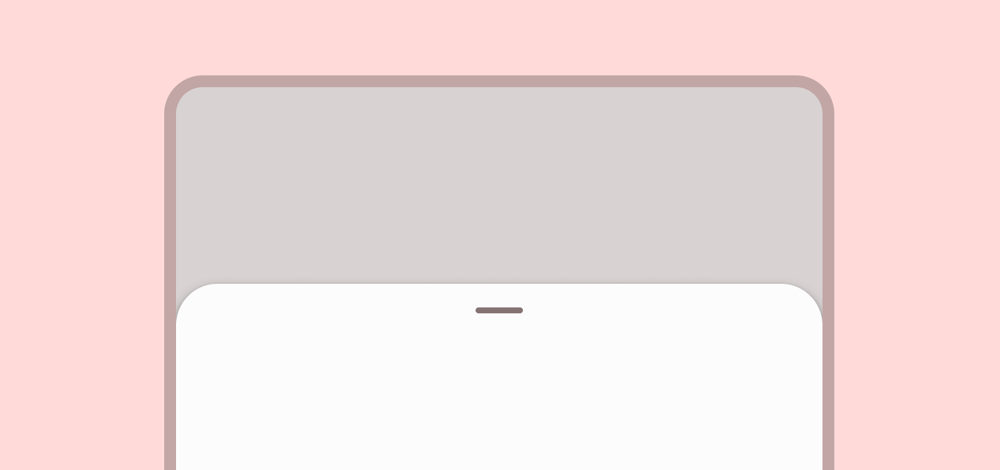

Bottom sheets have an updated corner radius and new maximum width

* 1. Cards

Las tarjetas muestran contenido y acciones sobre un solo tema.

On this page

## Cards

* Recursos
* Diferencias con M2
* Utilice tarjetas para contener elementos relacionados
* Tres tipos: elevado , relleno , delineado
* El contenido puede incluir cualquier cosa, desde imágenes hasta titulares, texto de apoyo, botones y listas.
* También puede contener otros componentes.
* Las tarjetas tienen diseños y dimensiones flexibles según su contenido.

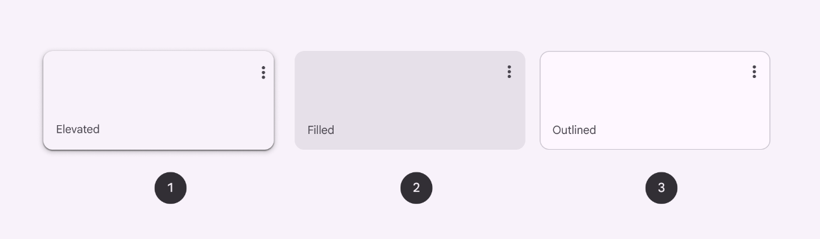

1. Elevated card
2. Filled card
3. Outlined card

## Recursos

| Type | Resource | Status |
| --- | --- | --- |
| Design | [Design kit (Figma)](https://www.figma.com/community/file/1035203688168086460) | Available |
| Implementation | [Flutter](https://api.flutter.dev/flutter/material/ThemeData/useMaterial3.html) | Available |
| [androidMDC-Android](https://github.com/material-components/material-components-android/blob/master/docs/components/Card.md) | Available |
| [androidJetpack Compose](https://developer.android.com/jetpack/compose/components/card) | Available |
| languageWeb | Planned |

## Diferencias con M2

* Color: Nuevas asignaciones de color y compatibilidad con colores dinámicos
* Elevación: Elevación más baja y sin sombra por defecto
* Tipos: Tres tipos de tarjetas oficiales: elevada , rellena y delineada.

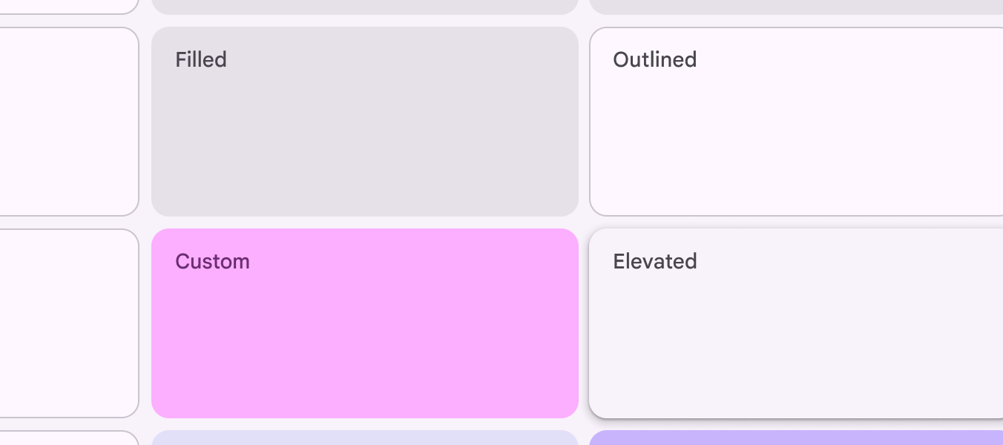

Cards have updated colors, elevation, and types

* 1. Carrusel

Los carruseles muestran una colección de elementos que se pueden desplazar dentro y fuera de la pantalla.

## Carousel

* Recursos
* Actualizaciones
* Diferencias con M2
* Investigación
* Contiene elementos visuales como imágenes o videos, junto con texto de etiqueta opcional.
* Cuatro diseños: exploración múltiple , sin contenido , héroe y pantalla completa
* Los diseños pueden estar alineados al inicio o al centro.
* Los elementos visuales tienen un efecto de paralaje cuando se desplazan
* Los elementos cambian de tamaño a medida que se mueven por el carrusel.

pausa

Carousels can show items of various sizes

## Recursos

| Type | Resource | Status |
| --- | --- | --- |
| Design | [Design kit (Figma)](https://www.figma.com/community/file/1035203688168086460) | Available |
| Implementation | [androidAndroid Views](https://github.com/material-components/material-components-android/blob/master/docs/components/Carousel.md) | Available |
| Flutter | Planned |
| androidJetpack Compose | Available |
| languageWeb | Planned |

## Actualizaciones

**Diciembre de 2023**

Nuevos diseños de carrusel:

* Sin contenido
* Pantalla completa

Nueva configuración:

* Carruseles centrados

**Octubre de 2023**

Nuevo diseño del carrusel:

* Héroe

**Marzo de 2023**

Se introdujo el componente carrusel con diseño de navegación múltiple .

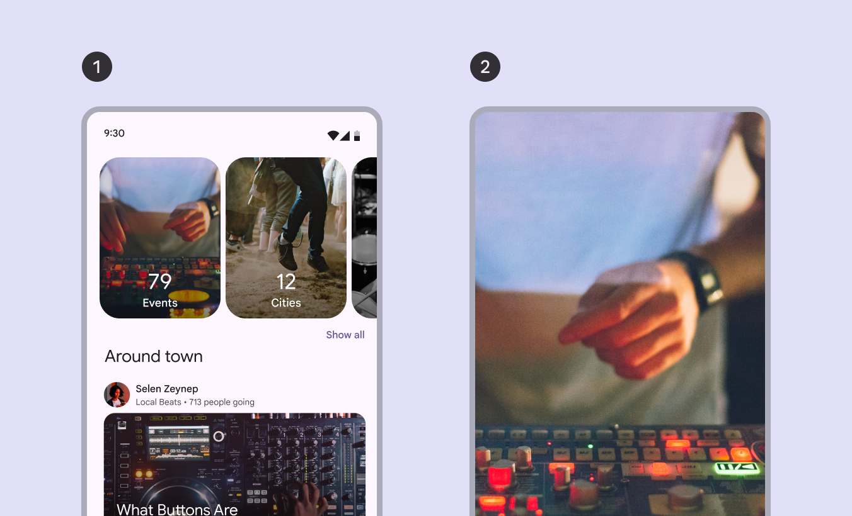

Two new carousel types:

1. Uncontained
2. Full-screen

## Diferencias con M2

Este componente es nuevo en Material 3.

* **Forma** : Los elementos del carrusel dinámico cambian de forma cuando se desplazan
* **Movimiento** : los elementos del carrusel se mueven a una velocidad diferente a la de su contenido, lo que crea un efecto de paralaje.
* **Interacción** : cuando se desplaza, los elementos del carrusel se ajustan en su lugar para mantener el mismo diseño. Los carruseles de héroes se desplazan por un elemento a la vez. Los carruseles de exploración múltiple se desplazan por muchos elementos a la vez.

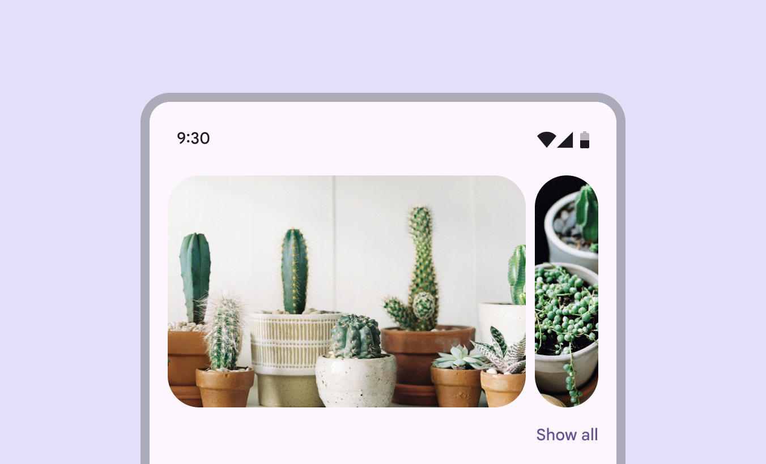

Hero carousels scroll through one large item at a time

## Investigación

El equipo de investigación de materiales realizó dos estudios (cuantitativos y cualitativos) con más de 200 participantes para comprender sus perspectivas sobre cinco diseños de carrusel diferentes. Los estudios midieron su comprensión de cómo interactuar con cada carrusel, sus expectativas sobre la cantidad de elementos en cada diseño y cómo esperaban que se utilizaran los carruseles.

**Resumen de los hallazgos** :

* Los participantes pensaron que los carruseles eran una buena manera de explorar muchos tipos diferentes de contenido.
* Un elemento previsualizado o aplastado indicaba claramente que había más contenido para deslizar.
* Los participantes esperaban alrededor de 10 elementos en un carrusel que desplazaba varios elementos a la vez.
* Si bien algunos contextos se consideraron mejores para algunos diseños de carrusel, todos los diseños se consideraron igualmente utilizables.
  1. Diálogos

Los diálogos proporcionan indicaciones importantes en un flujo de usuario

## Dialogs

* Recursos
* Diferencias con M2
* Utilice diálogos para asegurarse de que los usuarios actúen según la información
* Dos tipos: básico y pantalla completa
* Debe dedicarse a completar una sola tarea.
* También puede mostrar información relevante para la tarea.
* Se utiliza comúnmente para confirmar acciones de alto riesgo, como eliminar el progreso.

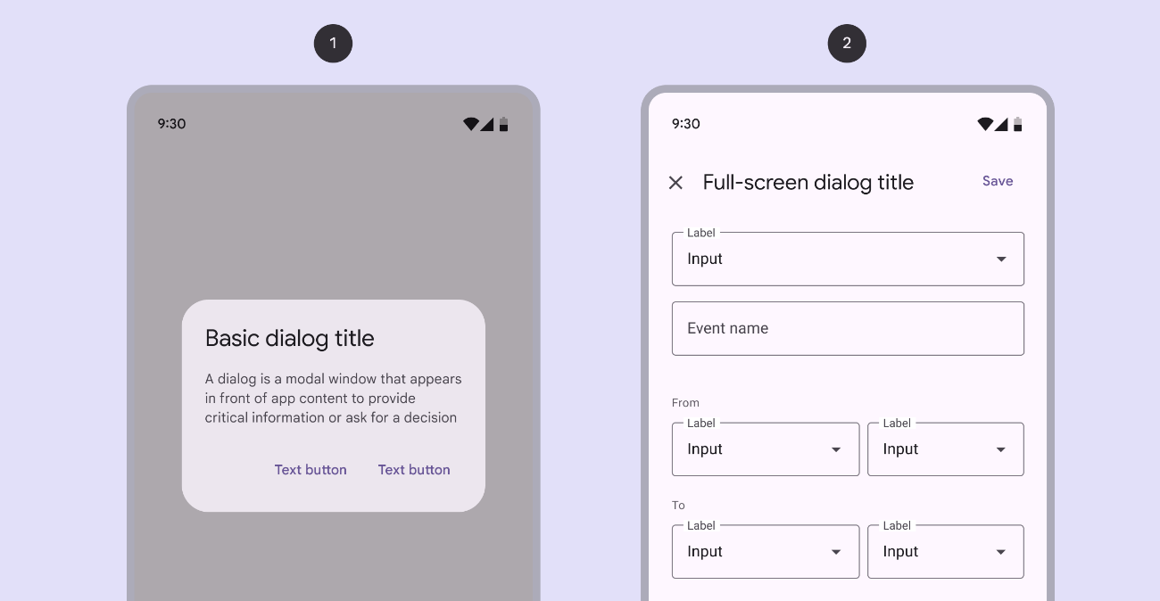

1. Basic dialog
2. Full-screen dialog

## Recursos

| Type | Resource | Status |
| --- | --- | --- |
| Design | [Design Kit (Figma)](https://www.figma.com/community/file/1035203688168086460) | Available |
| Implementation | [Flutter](https://api.flutter.dev/flutter/material/ThemeData/useMaterial3.html) | Available |
| [androidJetpack Compose](https://developer.android.com/jetpack/compose/components/dialog) | Available |
| [androidMDC-Android](https://github.com/material-components/material-components-android/blob/master/docs/components/Dialog.md) | Available |
| [languageWeb - MWC](https://github.com/material-components/material-web/blob/main/docs/components/dialog.md) | Available |

## Diferencias con M2

* Color: Nuevas asignaciones de color y compatibilidad con colores dinámicos
* Diseño: mayor relleno para tener en cuenta el mayor radio de las esquinas y el tamaño del título
* Posición: Opción para la posición personalizada del cuadro de diálogo básico
* Forma: Radio de esquina aumentado
* Tipografía: Título más grande y más oscuro.

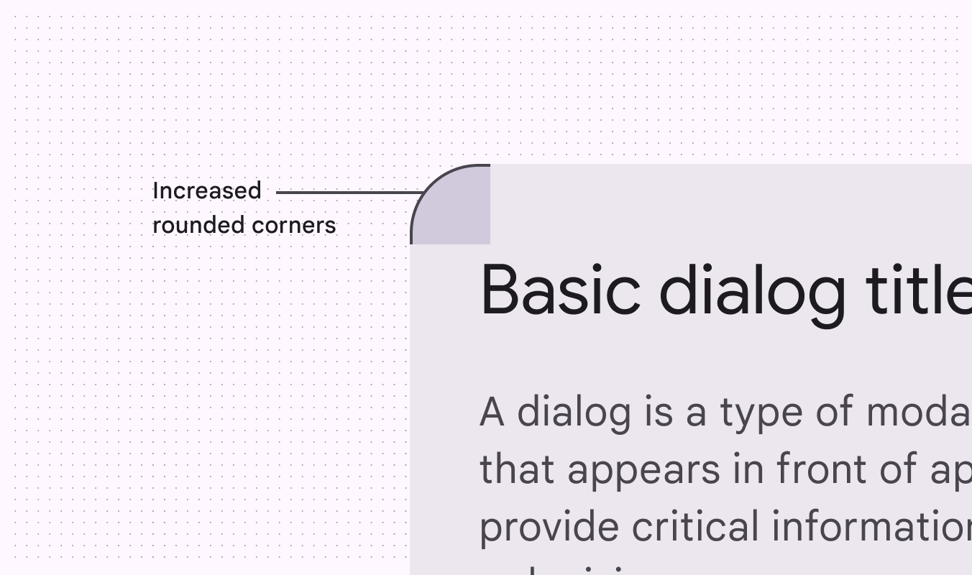

New updates to color, layout, position, shape, and typography

* 1. Divisor

Los divisores son líneas finas que agrupan el contenido en listas u otros contenedores.

## Divisor

* Recursos
* Diferencias con M2
* Haga que los divisores sean visibles pero no en negrita
* Utilice separadores solo si los elementos no se pueden agrupar con espacio abierto
* Utilice separadores para agrupar cosas, no para separar elementos individuales

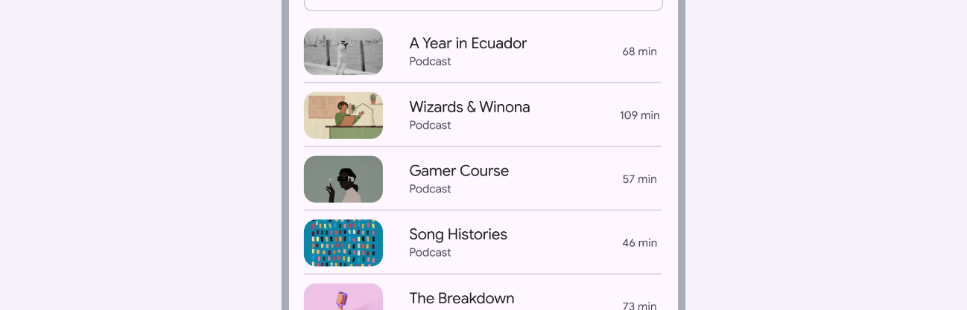

Dividers separating items in a list

## Recursos

| Type | Resource | Status |
| --- | --- | --- |
| Design | [Design Kit (Figma)](https://www.figma.com/community/file/1035203688168086460) | Available |
| Implementation | [Flutter](https://api.flutter.dev/flutter/material/Divider-class.html) | Available |
| [androidJetpack Compose](https://developer.android.com/reference/kotlin/androidx/compose/material3/package-summary#Divider(androidx.compose.ui.Modifier,androidx.compose.ui.unit.Dp,androidx.compose.ui.graphics.Color)) | Available |
| [androidMDC-Android](https://github.com/material-components/material-components-android/blob/master/docs/components/Divider.md) | Available |
| [languageWeb - MWC](https://github.com/material-components/material-web/blob/main/docs/components/divider.md) | Available |

## Diferencias con M2

* Color: Nuevas asignaciones de color y compatibilidad con colores dinámicos
* Configuraciones: Posibilidad de tener divisores verticales

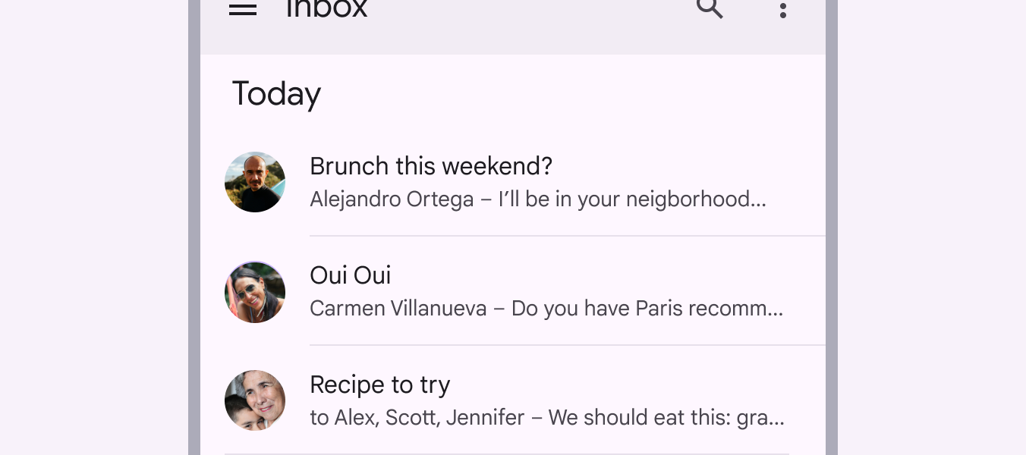

Dividers have new color mappings

* 1. Listas

Las listas son índices verticales continuos de texto e imágenes.

## Liza

* Recursos
* Diferencias con M2
* Utilice listas para ayudar a los usuarios a encontrar un elemento específico y actuar en consecuencia.
* Ordenar los elementos de la lista de forma lógica (como alfabética o numérica)
* Tres tamaños: una línea, dos líneas y tres líneas.
* Mantenga los elementos breves y fáciles de escanear.
* Mostrar íconos, texto y acciones en un formato consistente

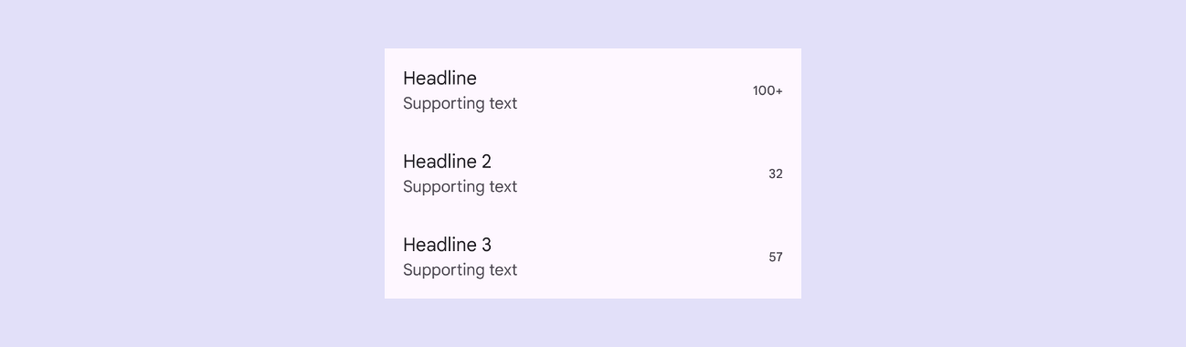

List items can have supporting text and values

## Recursos

| Tipo | Recurso | Estado |
| --- | --- | --- |
| Diseño | [Kit de diseño (Figma)](https://www.figma.com/community/file/1035203688168086460) | Disponible |
| Implementación | [Aleteo](https://api.flutter.dev/flutter/material/ListTile-class.html) | Disponible |
| [androideComposer Jetpack](https://developer.android.com/reference/kotlin/androidx/compose/material3/package-summary#ListItem(kotlin.Function0,androidx.compose.ui.Modifier,kotlin.Function0,kotlin.Function0,kotlin.Function0,kotlin.Function0,androidx.compose.material3.ListItemColors,androidx.compose.ui.unit.Dp,androidx.compose.ui.unit.Dp)) | Disponible |
| [androideMDC-Android](https://developer.android.com/develop/ui/views/layout/recyclerview) | No planeado |
| [idiomaWeb - MWC](https://github.com/material-components/material-web/blob/main/docs/components/list.md) | Disponible |

## Diferencias con M2

* **Color:** Nuevas asignaciones de color y compatibilidad con colores dinámicos
* **Diseño:** Las reglas de relleno y espaciado se actualizan para que sean más consistentes
* **Altura:** El elemento "más alto" dentro de un elemento de lista determina la altura del elemento de lista, ya sea 56dp, 72dp o 88dp
* **Alineación:** los elementos de un elemento de lista se alinean en el medio a menos que tengan 88dp o más (como cuando un elemento de lista contiene tres líneas de texto), en cuyo caso todo se alinea en la parte superior.

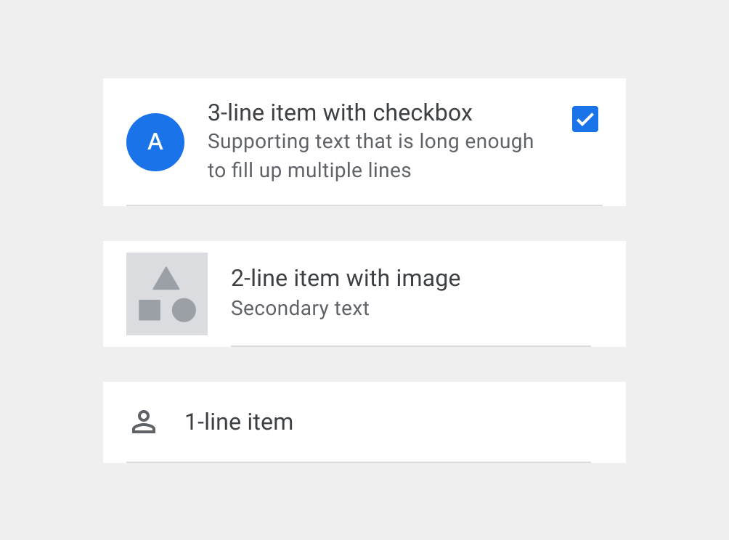

M2: Non-standard heights and alignments

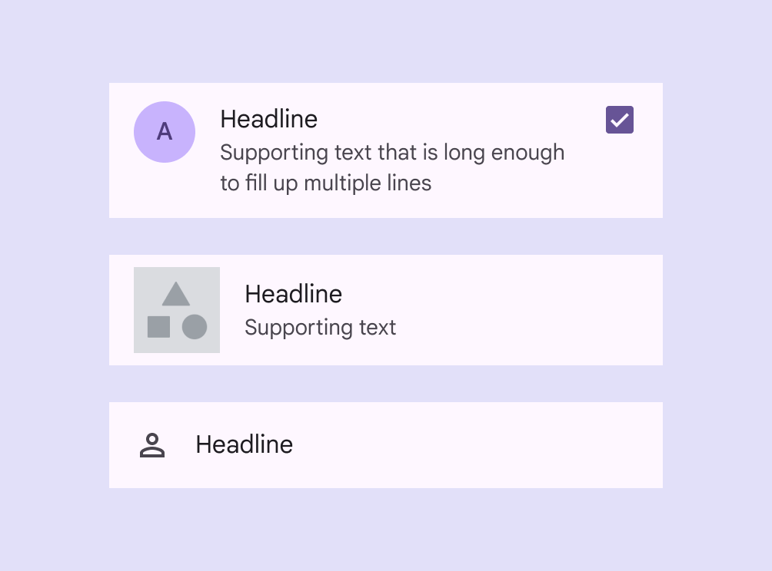

M3: Standardized heights and alignments

* 1. Hojas laterales

Las hojas laterales muestran contenido secundario anclado al costado de la pantalla.

On this page

## Side sheets

* Recursos
* Diferencias con GM2
* Utilice hojas laterales para proporcionar contenido y acciones opcionales sin interrumpir el contenido principal
* Dos tipos: estándar y modal
* Los usuarios pueden navegar a otra región dentro de la hoja.
* Las hojas laterales pueden contener un ícono de retroceso para la navegación.

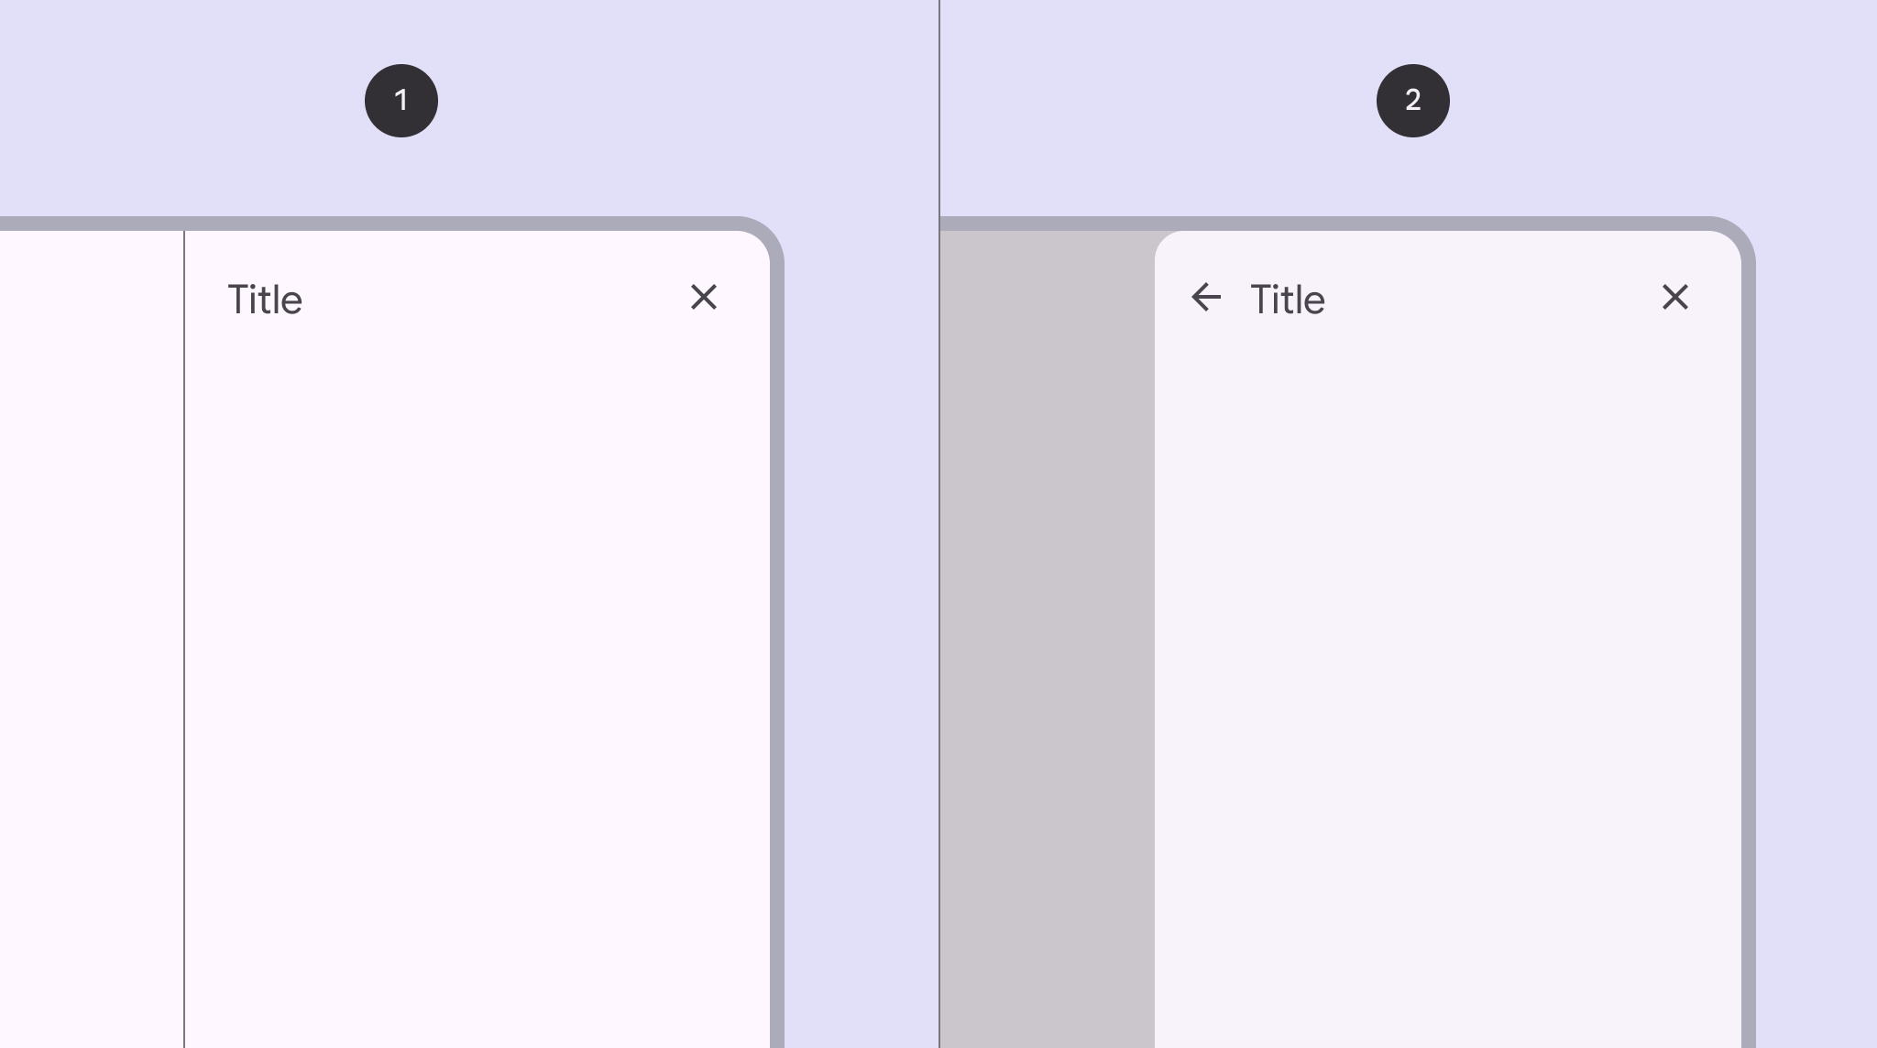

1. Standard side sheet
2. Modal side sheet

## Recursos

| Type | Resource | Status |
| --- | --- | --- |
| Design | [Design kit](http://goo.gle/m3-design-kit) | Available |
| Implementation | Flutter | Planned |
| androidJetpack Compose | Planned |
| [androidMDC-Android](https://github.com/material-components/material-components-android/blob/master/docs/components/SideSheet.md) | Available |
| languageWeb | Planned |

## Diferencias con GM2

* Compatibilidad con idiomas de derecha a izquierda (RTL) con hoja en el lado izquierdo
* Color: Nuevas asignaciones de color y compatibilidad con colores dinámicos
* Forma: Las hojas laterales modales tienen un radio de esquina de 16dp

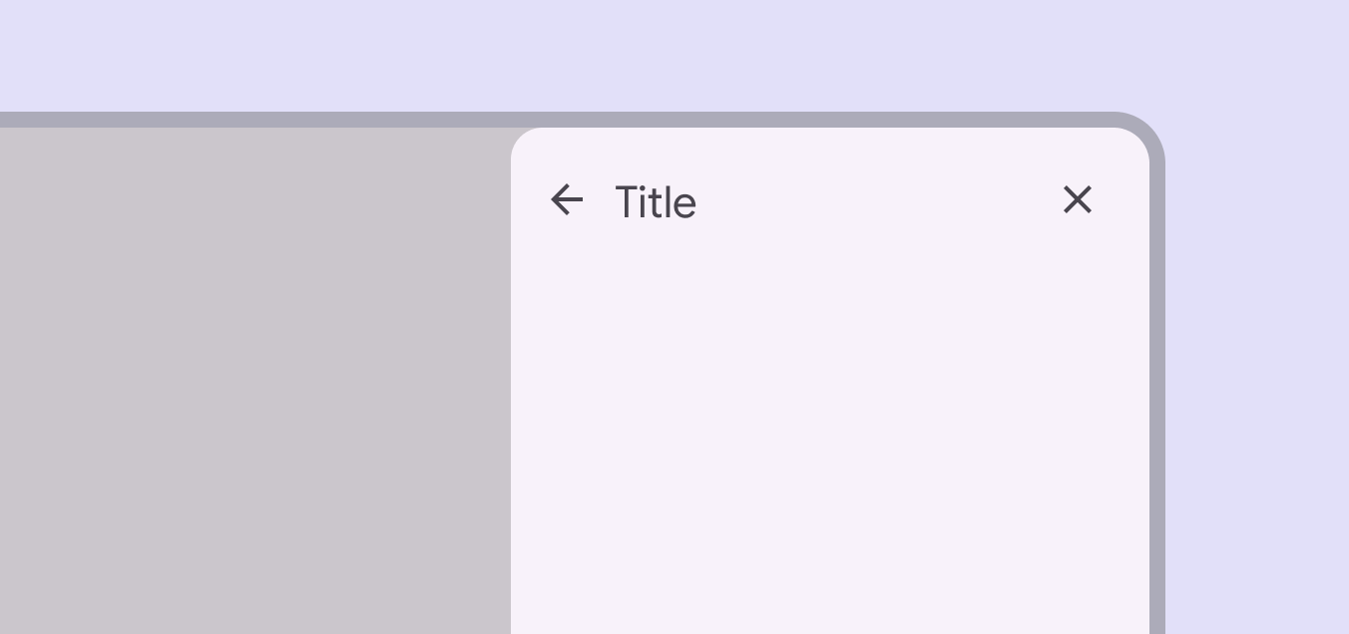

Side sheets have new color mappings to support dynamic color

1. Entradas de texto

Los componentes de ingreso de texto permiten a las personas ingresar y editar texto.

* 1. Campos de texto

Los campos de texto permiten a los usuarios ingresar texto en una interfaz de usuario

On this page

## Text fields

* Recursos
* Diferencias con M2
* Asegúrese de que los campos de texto se vean interactivos
* Dos tipos: relleno y delineado.
* El estado del campo de texto (en blanco, con entrada, error, etc.) debe ser visible a simple vista
* Mantenga las etiquetas y los mensajes de error breves y fáciles de resolver.
* Los campos de texto suelen aparecer en formularios y cuadros de diálogo.

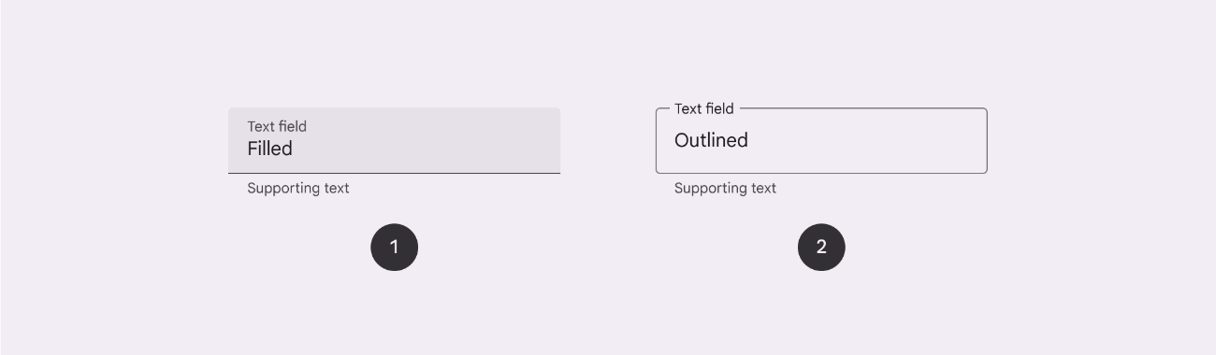

1. Filled text field
2. Outlined text field

## Recursos

| Type | Resource | Status |
| --- | --- | --- |
| Design | [Design Kit (Figma)](https://www.figma.com/community/file/1035203688168086460) | Available |
| Implementation | [Flutter](https://api.flutter.dev/flutter/material/ThemeData/useMaterial3.html) | Available |
| [androidJetpack Compose](https://developer.android.com/reference/kotlin/androidx/compose/material3/package-summary#textfield) | Available |
| [androidMDC-Android](https://github.com/material-components/material-components-android/blob/master/docs/components/TextField.md) | Available |
| [languageWeb - MWC](https://github.com/material-components/material-web/blob/main/docs/components/text-field.md) | Available |

## Diferencias con M2

* Color: Nuevas asignaciones de color y compatibilidad con colores dinámicos

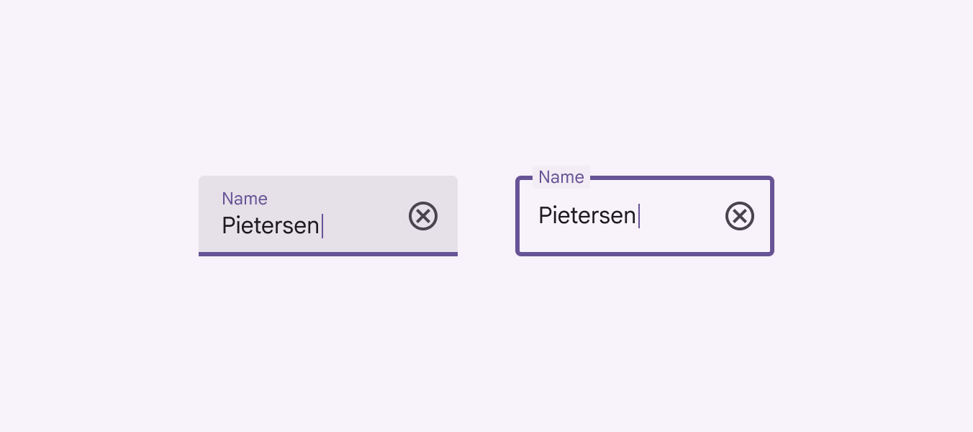

Text fields have new color mappings